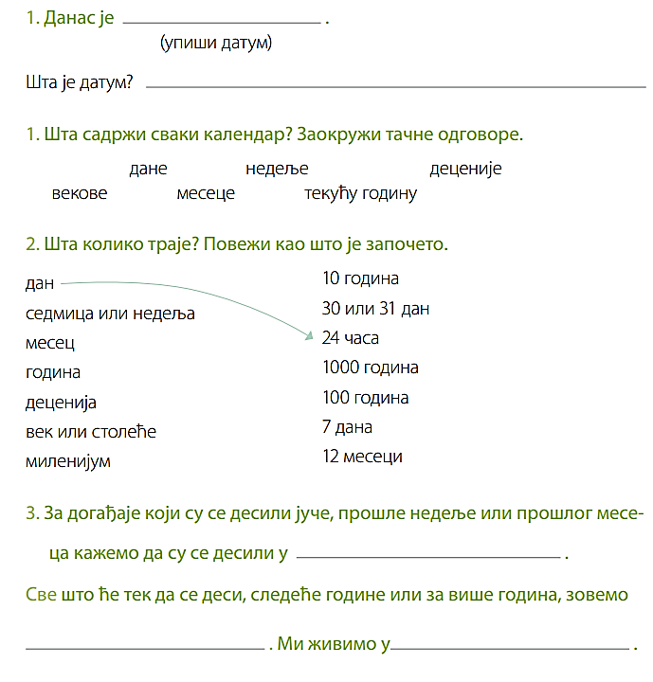
4.Aко је тврдња тачна, заокружи ДА , ако није тачна заокружи НЕ.
Породице су у далекој прошлости биле многобројне. ДА НЕ
У кући су жене некад о свему одлучивале. ДА НЕ
Некада су су ђаци писали на таблици са кредом. ДА НЕ Некада су су децу васпитавали само родитељи. ДА НЕ Школовање је данас обавезно за све ученике. ДА НЕ 4.Aко је тврдња тачна, заокружи ДА , ако није тачна заокружи НЕ.

Породице су у далекој прошлости биле многобројне. ДА НЕ
У кући су жене некад о свему одлучивале. ДА НЕ
Некада су су ђаци писали на таблици са кредом. ДА НЕ Некада су су децу васпитавали само родитељи. ДА НЕ Школовање је данас обавезно за све ученике. ДА НЕ

